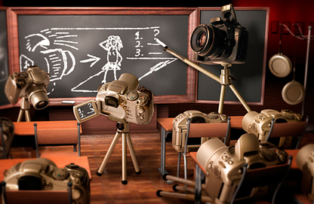
10 Cámaras sugeridas para estudiantes de Fotografía Digital y/o de Película :
Por Mason Resnick
Traducción: MACART
Agosto 22, 2013
De regreso a clases? Aqui tenemos 10 cámaras que se ajustan bien para estudiantes de Prepa, Licenciatura ó que van a tomar algun curso de Fotografía, así que a disparar y aprender!
Mientras que para muchos fotógrafos ocasionales con tener una cámara que puedan poner en Auto es suficiente, para alguien que va a estudiar, la mejor forma de aprender es contar con una cámara que se pueda poner en modo manual. Así es como uno aprende las bases de la Exposición y pone en práctica el Triángulo de la exposición.
Mientras que tú quizá no quieras manejar la cámara siempre en manual, la mayoría de los instructores esperan que la uses en manual como parte del curso, no solo aprenderás a tener la exposición técnicamente "correcta" pero también aprenderás y entenderás como y porqué deliberadamente bajo ó sobre exponer una escena para algún efecto creativo ó solo porque la exposición "correcta" no funciona bien con una escena en particular.
Aqui tenemos una docena de cámaras que tienen opción de exposición manual, aunque no todas fueron creadas con un estudiante en mente, son ideales como herramientas de aprendizaje y aparte aparatos mangníficos para tomar imágenes de calidad.
Buena suerte mientras comienzas la aventura de ver el mundo de una manera diferente!
Cámaras de Película
Las cámaras de película Viven! Para muchos estudiantes de fotografía no hay mejor experiencia de aprendizaje que el poner un rollo de película a una cámara, tomar fotos sin tener una vista previa, luego procesar la película e imprimirla a mano. Además algunos cursos piden que se utilice película, aqui tenemos 3 nuevas cámaras que estan hechas pensando en estudiantes.

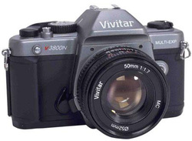
Vivitar
V3800N
$199.95 Dólares
Estilo tradicional, con exposición manual y un lente simple de 50mm Vivitar V300N es una gran herramienta de aprendizaje.Aprende a usar una sola dimension focal y usar la exposición con su sencillo método central de medición, Como la cámara usa el format Montable de Pentax K, puedes fácilmente inetrcambuar el lente de 50mm por cualquiera del tipo K del cual existen muchos diferentes. Esta es una opción barata con una cámara que puede crecer.

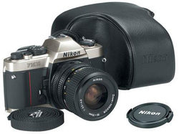
Nikon
FM-10 lente 35-70mm
$319.95 Dólares
CReado con estudiantes en mente la Nikon FM-10 te permite aprender las bases acerca de enfoque y exposición tiene una medición central Mientras que el lente
learn about focus and exposure. It has a center-weighted light meter, manual de 35-70mm f/3.5-4.8 prove una cobertura adecuada para un principiante la cámara acepta los lentes de montaje F de Nikon, por lo que puede crecer junto contigo.

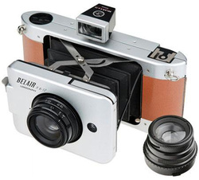
Lomography
Belair X 6-12 Jetsetter Cámara Abatible
$299 Dólares
Quieres ser el más popular de tu clase? la X 6-12 es una versión retro de formato medio y funciona como el los viejos dias de la fotografía, cuneta con autoexposición como manual, viene con un lente standard de 90mm y otro de gran angular de 58 mm, esta cámara utiliza rollos de 120 y es una Buena forma de aprender el trabajar con las limitaciones de la cámara.
Cámaras APS DSRL
Lo esperado es que la mayoría de los estudiantes consigan una cámara digital, y para aprender fotografía una cámara con sensor APS DSLR ofrece la mejor combinación entre capacidad y precio, son un buen punto de entrada en el mundo de la fotografía de lentes intercambiables y la base de un sistema que puedes crecer junto con él y expander asi como vayas aprendiendo más de la fotografía, Las cámaras listadas aqui son de bajo costo que estan diseñadas en principio para los que estan apenas entrando en el uso de las DSLR y se acomodan muy bien para estudiantes con bajos presupuestos. Todas tienen controles manuales y automáticos y aunque sugiero ciertos lentes de entrada, siempre se pueden comprar el cuerpo y los lentes por separado segun tus necesidades.

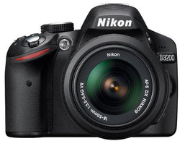
Nikon
D3200 con lentes de 18-55mm y 85mm f/3.5G
$976.95 Dólares
Diseñada para principiantes la Nikon D3200 tiene un precio razonable y es ideal para estudiantes por su modo de Guía ( ayuda en pantalla que describe el modo o parámetro que estas usando) así como su peso ligero y rango de características que van de completamente manual a completamente automático y compatibilidad con una amplia línea de lentes y accesorios , tiene montones de modos de escena diferentes, pero los puedes apagar todos y la usas en manual, que es lo que tu maestro desea, además del lente típico el de 85mm es de lo mejor para foto de retrato.

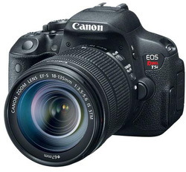
Canon
T5i con lente de 18-135mm
$1,049 Dólares
La última cámara de Canon para principiantes, ofrece una calidad de imágen sorprendente, bajo ruido en Baja luz, una pantalla LCD touchscreen que puedes mover en multiples ángulos y una cantidad enorme de modos automáticos y de escena que te pedirán que apagues (en la clase de foto), pero la exposición y enfoque manual son muy fáciles de controlar y hace de esta cámara además de versátil una gran herramienta para aprender.

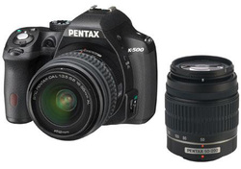
Pentax
K-500 con lentes de 18-55mm y 50-200mm
$696.96 Dólares
Si te encuentras con un presupuesto muy limitado, entonces considera la Pentax K-500, que es técnicamente una cámara para principiantes, pero ofrece un sensor bastante respetable de 16MP, y una velocidad de obturación para congelar imágenes de las más rápidas 1/6000, y por supuesto, control manual sobre la velocidad, apertura y enfoque (por default todo es automatico pero puedes cambiar a manual fácilmente), esta cámara tiene un mecanismo pentaprisma para su visor, que significa que lo que se vé a través del visor es una imágen brillante y clara. Y Pentax cuenta con una gran selección de lentes compatibles, por si los dos lentes que trae el paquete no te son suficientes para tus aplicaciones.
MILCs (Mirrorless Interchangeable-Lens Camera), Cámara sin espejo de lentes intercambiables.
Se puede decir que estas cámaras son la última moda y son una nueva categoría en cámaras digitales, La mayoría no cuenta con visor ocular, que es algo importante (íncluso para algunos indispensable), los modelos listados aqui son versiones de las más completas ó costosas que SI incluyen un Visor Electrónico así como fácil acceso a enfoque y exposición manual, hay versiones más baratas en cada marca. Esta categoría es parte de un Nuevo "ecosistema" de cámaras, lentes y flashes que empieza a crecer en el mercado, son más pequeñas y ligeras que sus primas DSLR, pero con similar calidad de imágen

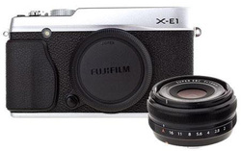
Fujifilm
X-E1 con lente de 18mm f/2.0
$1,399 Dólares
Si tú eres un aspirante a ser fotográfo de exteriores ó alguien dedicado a realizar documentales ó un Foto-escritor con bajo presupuesto, la X-E1 con su sensor APS de alta calidad y combinado con el lente 18mm f/2.0 (Proveé un ángulo equivalente a un lente de 27mm), y así como las tradicionales cámaras de película, esta tiene un control directo para la velocidad de obturación usando una dial o control giratorio en la parte superior derecha de la cámara y la apertura se controla a través de un anillo en el lente. Fujifilm, tiene una creciente selección de lentes, incluyendo el típico 18-55mm, así como uno de 14mm y uno de 60mm macro, cuenta con un visor electrónico (EVF Electronic Viewfinder), que brinda imagines de alta calidad, esta cámara es especial para fotografía espontánea y cuando se requiere un equipo sencillo.

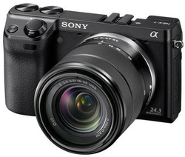
Sony
NEX-7 con lentes de 18-55mm y 24mm f/1.8
$2,148 Dólares
Rápidamente se está convirtiendo en la cámara seleccionada por los estudiantes que aspiran a ser fotógrafos de exteriores y los de trabajos documentales, tiene fácil acceso a control manual a través de dos perillas asignables ó programables que estan en la parte superior de la misma y tiene instalado un visor electrónico (EVF) de un asombroso 2.4 millones de puntos ó pixeles que brinda una claridad extra de la imágen, el diseño es minimalista pero las opciones y la calidad es sobresaliente, incluye un lente de 18-55mm y otro de 24mm f/1.8, lo cual lo hace un lente rápido (o sea que permite mayor sensibilidad en baja luz) , ofrece una profundidad de campo de muy buena calidad, se logran fondos desenfocados con un enfoque preciso en el objetivo, equivale a una distancia focal de un lente de 32 mm, aprender las capacidades y limitaciones de un lente de este tipo es una gran idea para un estudiante.

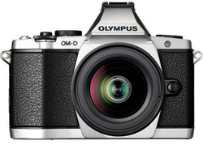
Olympus
OM-D EM-5 con lente de 12-50mm
$1,299 Dólares
Una pequeña y ligera cámara que pareciera una versión encogida de la clásica Olympus OM-D EM-5, una cámara de película que fué muy popular entre los estudiantes y los que tenían la fotografía de hobby desde los 70s hasta los 90s, cuenta con un auto-enfoque bastante rápido y con fácil acceso a controles manuales enfoque y esposición, y funciona muy bien en una amplia gama de aplicaciones fotográficas, el juego de lentes con el que se vende es un buen lugar para comenzar, pero Olympus a diseñado una buena cantidad de lentes de distancia focal fija, que son ideales para aprender incluyendo 12mm, 35mm y 45mm. Nótese que esta cámara utiliza un sensor llamado 4/3 (cuatro tercios ó Four thirds) y los lentes son montaje Micro Cuatro Tercios, así que para poder calcular el equivalente de las cámaras de 35 mm, hay que duplicar la distancia focal.

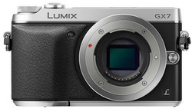
Panasonic
Lumix GX7 con lente de 14-42mm
$1,099 Dólares
La Panasonic Lumix GX7 es una de las más pequeñas MILC que existen, creo que los estudiantes van a apreciarla. Está solidamente construída con una alta resolución de 2.764K en su visor electrónico, tiene al alcance de la mano los controles manuales (estan en auto por default), de operación rápida y acceso a una buena cantidad de lentes de cuatro tercios, mientras que el lente con el que viene la cámara es buen lugar para empezar, recomiendo los lentes fijos de Panasonic 25mm f/1.4 (de Alta velocidad) ó el Panasonic 17mm f/1.7 Lumix , es ideal para foto en la calle para complementar el lente original.
Fuente del Artículo:

